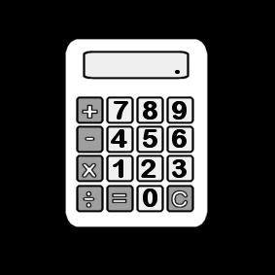
Je sais calculer…

en retournant à 10.

Quand je dois calculer une addition où il y a 11, 12, 13, 14, 15, 16, 17, 18 ou 19 je peux utiliser le 10 pour aller plus vite et ne pas compter sur mes doigts.

- Je sais décomposer un nombre en utilisant le 10.
Je vois toujours comment décomposer le nombre en l’écrivant :  14  10 4  14 = 10 + 4 | J’entends souvent comment décomposer un nombre en le disant :  18 = dix-huit = 10+8  Il y a des nombres cachottiers : 11, 12, 13, 14, 15, 16. On n’entend pas 10 dans leur nom.

Je complète :
10 = 10 + …. 11 = 10 + …. 12 = 10 + …. 13 = 10 + ….
14 = 10 + …. 15 = 10 + …. 16 = 10 + …. 17 = 10 + ….
18 = 10 + …. 19 = 10 + ….

- Je sais calculer en utilisant le 10.
Par exemple si je veux calculer 15+2.
Je transforme le 15 en utilisant 10.

15 + 2 = 10 + 5 + 2
Je calcule les petits nombres.

15 + 2 = 10 + 7
Je peux dire le résultat sans recompter car je connais par cœur les additions 10 plus quelque chose.
15 + 2 = 17

